«Российский флаг – это наша гордость»
22 августа жители Петровска-Забайкальского отпраздновали один из самых важных праздников для любого гражданина Российской Федерации – День Государственного флага.
В
этот день на площади им. В.И. Ленина прошел праздничный концерт. Звучала торжественная музыка в исполнении духового оркестра, развивался российский триколор, в ожидании мероприятия по площади кружили ребята – участники велопробега.
С приветственным словом к зрителям обратился глава города Игорь Зарыпов: «Сегодня на всей территории нашей страны празднуют День российского флага. Российский флаг – это наша гордость. Он сплачивает и объединяет нас. И мы годимся им. Уважаемые петровчане, я поздравляю вас с праздником, желаю счастья, семейного благополучия, любви и здоровья!». Под звуки гимна в торжественной обстановке был поднят флаг Российской Федерации и дан старт праздничным мероприятиям.
Особой датой 22 августа стало для учеников 8 классов школ города, которые в этот день получили свой главный документ – паспорт. Для вручения паспортов на сцену были приглашены глава города Игорь Зарыпов и начальник отделения по вопросам миграции МО МВД России «Петровск-Забайкальский» майор полиции Светлана Трофимова.
С поздравительным словом к юным гражданам страны выступила председатель Петровск-Забайкальской ТИК Татьяна Сидоренко: «Дорогие ребята! От имени избирательных комиссий примите самые искренние и добрые поздравления с таким знаменательным событием. Сегодня вы получили и держите в руках самый главный документ вашей жизни – это паспорт гражданина Российской Федерации. И мы желаем вам идти по жизни смело и уверенно, идти к своим целям и мечтам. Ребята, за вами – будущее! И мы, взрослые, надеемся, что своими достойными поступками вы оправдаете гордое звание – это звание гражданина нашей великой родины - России». Членами избирательной комиссии школьникам были вручены памятные подарки.
Также Татьяна Николаевна напомнила всем петровчанам о предстоящих выборах депутатов Государственной Думы Федерального Собрания Российской Федерации: «Немного времени остается до события, когда мы с вами придем на избирательные участки… Голосование будет проходить в течение трех дней – 17, 18 и 19 сентября. Хотелось бы, чтобы вы, дорогие земляки, приняли участие в голосовании, проявили свою гражданскую позицию и отдали голоса за достойного, на ваш взгляд, кандидата и политическую партию. Встретимся на выборах!».
Завершилось мероприятие общегородским флешмобом «Под стягом Отчизны», во время которого зрители и гости праздника растянули на площади им. В.И. Ленина флаг Российской Федерации.
Концерт окончен, все поздравления сказаны, но на этом торжественные мероприятия не закончились. После слов ведущих: «А сейчас всех участников велоколонны и автоколонны просим пройти на старт!», авто-, мото- и велолюбители заняли свои места – старт пробегу в честь российского флага был дан.
Любовь Шутенкова,
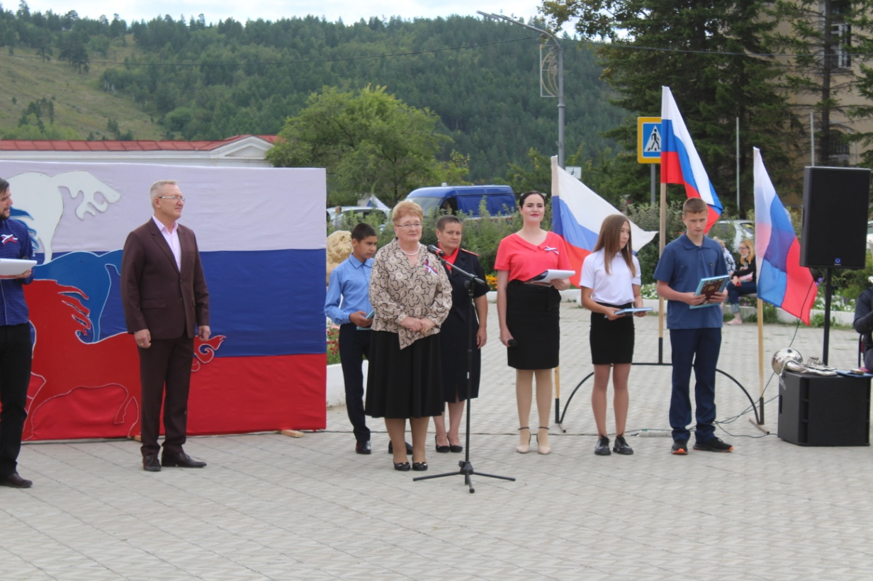
кор. МАРИУ «Петровская новь».
